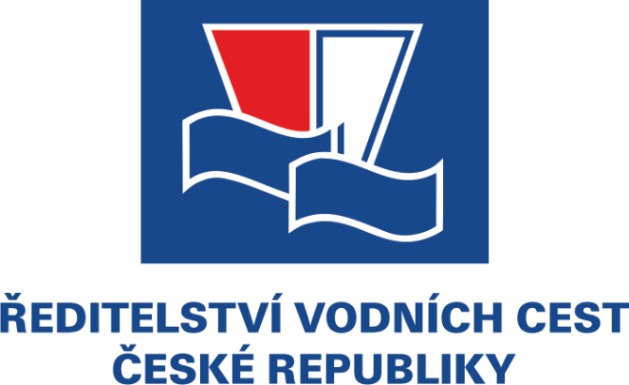

Dodatek č. 1 k Rámcové dohodě

Ev. č. smlouvy Objednatele: SML-2024-130-VZ
Č. j. smlouvy Objednatele: ŘVC/503/2024/OPR-23
Ev. č. Zhotovitele: 24-047

Dílčí smlouva č. PSM-2025-01
k Rámcové dohodě na „Rámcová dohoda - Odborná podpora v oblasti životního prostředí v rámci přípravy záměrů Zlepšení plavebních podmínek na Labi Ústí n. L. - st. hr. pl. stupeň Děčín, Stupeň Přelouč II, Modernizace plavebního stupě Srnojedy, Veřejný přístav Pardubice“ ze dne 30. 07. 2024 Název: Zlepšení plavebních podmínek na Labi Ústí n. L. - st. hr. pl. stupeň Děčín Číslo akce: 3275200007
Název a číslo (ISPROFIN/ISPROFOND): ŘVC - Příprava a zabezpečení staveb (projektová příprava), 5005540004

Analýza výstupů výzkumného projektu ,,Optimalizace managementu dolního úseku Labe s ohledem na přítomnost biotopu 3270 a zlepšení hydromorfologického stavu na základě mezioborové studie“, kdy k jednotlivým výstupům projektu bude zpracován rozbor uvedených dat z hlediska souladu se znalostmi dostupnými zhotovitele a přizvaných expertů

uzavřený podle ust. § 2586 zákona č. 89/2012 Sb., občanského zákoníku, ve znění pozdějších předpisů (dále též jen „Občanský zákoník“), mezi níže uvedenými stranami a za níže definovaným účelem (dále jen „Dodatek“)

Úvodní ujednání

Smluvní strany

Objednatel:

Česká republika – Ředitelství vodních cest ČR

Organizační složka státu zřízená Ministerstvem dopravy České republiky, a to Rozhodnutím ministra dopravy a spojů České republiky č. 849/98-KM ze dne 12.3.1998 (Zřizovací listina č. 849/98-MM ze dne 12.3.1998, ve znění Dodatků č. 1, 2, 3, 4, 5, 6, 7, 8, 9, 10, 11 a 12)

Sídlo: Praha 1, nábř. L. Svobody 1222/12, PSČ 110 15

IČO: 679 81 801

Peněžní ústav: xxxx

Číslo účtu: xxxx

ID datové schránky: ndn5skh

Adresa elektronické podatelny: xxxx

(dále jen „Objednatel“)

Zhotovitel

Obchodní firma: Ekopontis, s.r.o.

Zapsána v obchodním rejstříku vedeném u Krajského soudu v Brně, oddíl C, vložka 87173

Sídlo: Husovická 884/4, 614 00 Brno

IČO: 03866866

DIČ: CZ03866866

Peněžní ústav: xxxx

Číslo účtu: xxxx

ID datové schránky: a6yym4e

(dále jen „Zhotovitel“)

(Objednatel a Zhotovitel dále společně jako „Smluvní strany“ nebo samostatně jako „Smluvní strana“)

Zvláštní část

Předmět Dodatku

Na základě dohody Smluvních stran, v souladu s ust. čl. 13.2 Rámcové dohody č. ev. Objednatele SML-2024-130-VZ se Dílčí smlouva č. PSM-2025-01 ze dne 4. 3. 2025 (dále jen „Smlouva“) z důvodů uvedených ve Změnovém listě č. 1, který je nedílnou součástí tohoto Dodatku jako jeho Příloha č. 1, upravuje takto:

Čl. II.1 se ruší a je v plném rozsahu nahrazen novým čl. II.1 v tomto znění:
„Smluvní strany se dohodly, že Dodavatel je povinen poskytovat ŘVC Plnění dle čl. I odst. 1 a 2 této Dílčí smlouvy, a to do 30. 04. 2025.“

Ostatní ujednání Smlouvy se nemění.

Obecná část

Závěrečná ujednání

Tento Dodatek je vyhotoven v elektronickém originále.

Dodatek nabývá platnosti a účinnosti až po uveřejnění v souladu se zákonem č. 340/2015 Sb., o zvláštních podmínkách účinnosti některých smluv, uveřejňování těchto smluv a o registru smluv (zákon o registru smluv). Smluvní strany souhlasí s uveřejněním Dodatku, a výslovně identifikuji takové informace, které nemohou být poskytnuty podle zákona č. 340/2015 Sb. a zákona č. 106/1999 Sb.

Smluvní strany se dohodly, že Smlouvu správci registru smluv k uveřejnění prostřednictvím registru smluv bez zbytečného odkladu, nejpozději však do 30 dnů od uzavření Smlouvy, zašle Objednatel. Zhotoviteli bude po uveřejnění Smlouvy v registru smluv zasláno do jeho datové schránky potvrzení o uveřejnění Smlouvy.

Nedílnou součástí tohoto Dodatku je:

Změnový list č. 1

Dodatek je platný dnem připojení platného uznávaného elektronického podpisu dle zákona č. 297/2016 Sb., o službách vytvářejících důvěru pro elektronické transakce, ve znění pozdějších předpisů, všemi Smluvními stranami do tohoto Dodatku a jejích jednotlivých příloh, nejsou-li součástí jediného elektronického dokumentu (tj. do všech samostatných souborů tvořících v souhrnu Dodatek).

Objednatel digitálně podepsal dne 31.03.2025
………………………………………………………………….
Česká republika – Ředitelství vodních cest ČR
Ing. Lubomír Fojtů, ředitel

Zhotovitel digitálně podepsal dne 31.03.2025

………………………………………………………………….
Ekopontis, s.r.o.
xxxx, jednatel

